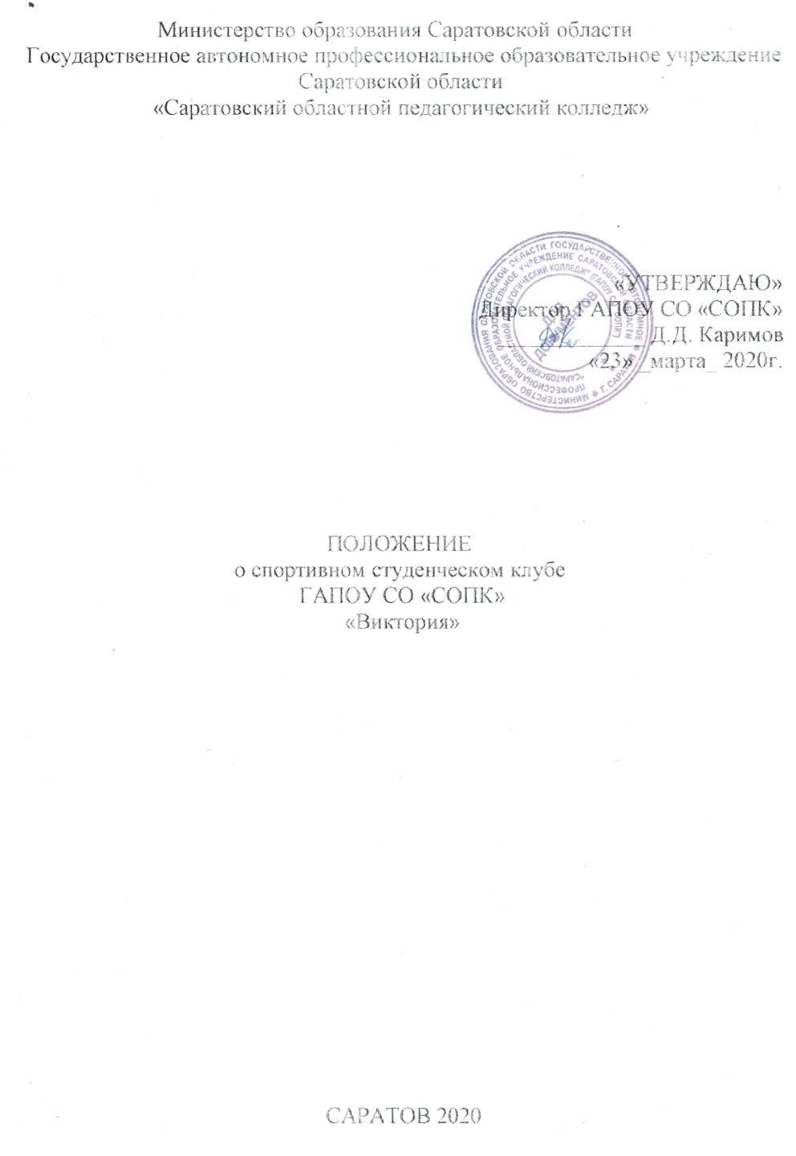
1. Общие положения
- Настоящее Положение о спортивном студенческом клубе Государственного автономного профессионального образовательного учреждения Саратовский области «Саратовский областной педагогический колледж» (далее - Положение) регулирует деятельность по развитию физической культуры и спорта среди студентов и работников учебного заведения. Общее руководство деятельностью физкультурно-спортивного клуба возлагается на директора ГАПОУ СО «СОПК».
- Спортивный студенческий клуб является структурным подразделением ГАПОУ СО «СОПК» и осуществляет деятельность по развитию физической культуры и спорта обучающейся молодежи.
- В своей деятельности Спортивный клуб руководствуется Федеральными Законами:
от 4 декабря 2007 г. N 329-ФЗ "О физической культуре и спорте в Российской Федерации",
от 29.12.2012 г. № 273-ФЗ «Об образовании»;
актами Президента Российской Федерации. Правительства Российской Федерации, Министерства науки и высшего образования и науки Российской Федерации; приказом Министерства науки и высшего образования Российской Федерации от 23 марта 2020 ода N 462 «Об утверждении Порядка осуществления деятельности студенческих спортивных клубов (в том числе в виде общественных объединений), не являющихся юридическими лицами»:
Методическими рекомендациями Министерства образования и науки Российской Федерации и министерства спорта Российской Федерации: пунктом 8 Плана мероприятий по реализации Основ государственной молодежной политики Российской Федерации на период до 2025 года, утвержденных распоряжением Правительства Российской Федерации от 29.11.2014 г. N 2403-р. 12.12.2015 г. N 2570-р, и адресованы образовательным организациям высшего образования, профессиональным образовательным организациям, субъектам физической культуры и спорта,
осуществляющим деятельность в физкультурной. спортивной и оздоровительной работы со студентами;
министерства образования Саратовской области, органов местного самоуправления, Уставом ГАПОУ СО «СОПК», настоящим Положением.
1.4. Руководство ГАПОУ СО «СОПК» представляет помещение для работы
Спортивного клуба, складские помещения для хранения спортинвентаря и
оборудования, спортивные помещения для организации и проведения
мероприятий.
1.5. Спортивный клуб может иметь собственное название, эмблему,
наградную атрибутику, спортивную форму.
2. Цели и задачи Спортивного клуба
2.1. Развитие физической культуры и спорта среди обучающихся и работников ГАПОУ СО «СОПК». Создание условий обучающимся и работникам для занятия физической культурой и спортом в свободное от учебы и работы время.

2.2. Формирование среди обучающихся и работников ценностей здорового
образа жизни, стимулирование создания и реализации в образовательном
учреждении инновационных программ и проектов, направленных на пропаганду
здорового образа жизни, развитие физкультурно-оздоровительной и спортивной
работы.
2.3. Содействие в подготовке высококвалифицированных специалистов, отвечающих современным требованиям работодателей и достижению должного уровня физической подготовленности для обеспечения полноценной социальной и профессиональной деятельности.
2.4. Создание спортивных секций и команд по различным видам спорта,
оказание методической и практической помощи в организации их
деятельности.
2.5. Разработка и осуществление физкультурно-оздоровительных и
спортивных программ.
2.6. Организация и проведение физкультурно-спортивных и оздоровительных мероприятий. Участие в спортивных соревнованиях различного уровня.
2.7. Предоставление студентам-спортсменам высокой квалификации
индивидуальных планов для совмещения учебы с активным занятиям спортом.
2.8. Вовлечение обучающихся и работников в систематические занятия
физической культурой и спортом.
2.9. Организация и проведение работы по спортивному совершенствованию
среди студентов.
2.10. Воспитание физических и морально-волевых качеств, укрепление
здоровья и снижение заболеваемости, повышение уровня профессиональной
готовности, социальной активности обучающихся и работников ГАПОУ СО
«СОПК».
- Организация учебно-тренировочного процесса в спортивных секциях, сборных командах ГАПОУ СО «СОПК».
- Подготовка предложений в ежегодный план деятельности ГАПОУ СО «СОПК», в части развития физической культуры и спорта.
- Ведение учета спортивных достижений ГАПОУ СО «СОПК».
3. В целях реализации основных задач деятельности спортивный клуб, осуществляет:
поощрение участников СК, добившихся высоких показателей в физкультурно-спортивных мероприятиях;
информирование участников о проводимых спортивных, физкультурных и оздоровительных мероприятиях в образовательных организациях и общественных объединениях спортивной направленности;
взаимодействие с органами исполнительной власти субъектов Российской Федерации, органами местного самоуправления и некоммерческими организациями по вопросам развития студенческого спорта, участия в официальных студенческих спортивных соревнованиях;
взаимодействие с заинтересованными партнерами и спонсорами,
взаимодействие со спортивными федерациями, получившими государственную аккредитацию и цепями которых является развитие одного или нескольких видов спорта в области развития студенческого спорта;

взаимодействие с добровольческими (волонтерскими) организациями и
редакциями средств массовой информации.
3. Организационная структура Спортивного клуба
3.1. Непосредственное руководство Спортивным клубом осуществляет
руководитель физического воспитания.
- Органом самоуправления клуба, является общее собрание членов Спортивного клуба.
- Руководитель Спортивного клуба осуществляет:
- планирование и организацию работы секций, команд по видам спорта:
- составление отчетов о работе Спортивного клуба:
• внесение на рассмотрение администрации колледжа предложений по совершенствованию спортивной и оздоровительной работы.
- В Спортивном клубе создается Совет, как совещательный орган. Спортивный клуб ежегодно на своем собрании избирает Совет из 7 человек. который непосредственно руководит его работой. В состав Совета входят представители преподавателей физического воспитания, секций, сборных команд, студенческого совета, заместитель директора по воспитательной работе. Заседания Совета проводятся не реже одного раза в семестр. Совет возглавляет руководитель Спортивного клуба.
- Совет клуба:
- принимает обучающихся в состав клуба и исключает из него:
- рассматривает план спортивно-массовых мероприятий на учебный год. нормативные документы Спортивного клуба и в установленном порядке вносит их на утверждение администрации колледжа:
• обсуждает отчеты и информацию о работе Спортивного клуба:
•подводит итоги проведения физкультурно-оздоровительных и спортивно - массовых мероприятий:
• рассматривает предложения но совершенствованию деятельности клуба;
• представляет списки спортсменов для поощрения и награждения
администрацией колледжа.
- В целях организации внеучебного времени обучающихся и создания наиболее благоприятною режима для их обучения Спортивный клуб осуществляют свою деятельность в течение всего учебного года в соответствии с расписанием занятий Спортивного клуба.
- Расписание занятий Спортивного клуба формируется Руководителем Спортивного клуба в соответствии с Положением о работе спортивных секций.
- В Спортивном клубе в целях охраны и укрепления здоровья совместно с обучающимися могут заниматься и работники колледжа.
- Основными формами работы Спортивного клуба являются занятия в секциях, комплектующихся с учетом пола, возраста уровня физической и спортивно-технической подготовки, а также состояния здоровья студентов.
- Непосредственное проведение занятий в спортивном клубе осуществляют педагогические работники ПЦК Физическая культура.
- Членами клуба на добровольной основе являются студенты, работники колледжа. Спортивный клуб не предполагает фиксированного количества занимающихся.

3.12. Член спортивного клуба колледжа обязан:
• посещать спортивные секции по избранному виду спорта:
• принимать активное участие в спортивных и физкультурно-оздоровительных мероприятиях колледжа;
• принимать участие в соревнованиях Спартакиады среди студентов ПОО.
3.13 Член спортивного клуба имеет право совмещать посещение секций по различным видам спорта.
3.14 В спортивном клубе в целях охраны и укрепления здоровья обучающихся в соответствии с Порядком организации медицинской
помощи (утвержденным приказом Министерства здравоохранения Российской
Федерации от 1 марта 2016 г. N I 34н, с изм. и доп.) проводится контроль за состоянием их здоровья, включая врачебно-педагогические наблюдения, осуществляется контроль за медицинским обеспечением тренировочных занятий и санитарным состоянием.
4. Экономическая и финансовая деятельность Спортивного клуба.
4.1. Свою деятельность Спортивный клуб осуществляет за счет средств от доходов от приносящей доход деятельности.
5. Создание, реорганизация и ликвидация Спортивного клуба
5.1. Решение по созданию, реорганизации и ликвидации Спортивного клуба утверждается приказом директора.
6. Документация клуба, учёт и отчётность.
6.1. В своей деятельности СК руководствуется своим планом работы, календарным планом спортивно-массовых, оздоровительных мероприятий
6.2. СКТ должен иметь:
- Положение о СК.
- Приказ об открытии СК.
6.2.3 Информационный стенд о деятельности СК (экран проведения соревнований, поздравления победителей и призеров соревнований).
- Протоколы соревнований по видам спорта, положения о соревнованиях
- Результаты и итоги участия в различных соревнованиях.
- Протоколы заседаний Совета СК.
Согласовано:
Заместитель директора по воспитательной работе ___________ Козлова Н.К,
Председатель ПК студентов ___________ Забалуева А.М.
Председатель Совета родителей ___________

